Tarea02_JorgeAlexisLunaRobles.R

Alexis Luna

2022-09-02

# Importar datos de trabajo -----------------------------------------------  
  
conjunto <- read.csv("cuadro1.csv", header = T)   
  
head(conjunto)

## Arbol Fecha Especie Posicion Vecinos Diametro Altura  
## 1 1 12 F C 4 15.3 14.78  
## 2 2 12 F D 3 17.8 17.07  
## 3 3 9 C D 5 18.2 18.28  
## 4 4 9 H S 4 9.7 8.79  
## 5 5 7 H I 6 10.8 10.18  
## 6 6 10 C I 3 14.1 14.90

# Selección de datos  
H.media <- subset(conjunto$Altura, conjunto$Altura <= mean (conjunto$Altura))  
H.media

## [1] 8.79 10.18 13.40 10.40 11.52 11.38 8.50 12.80 12.01 11.70 8.47 11.22  
## [13] 12.34 13.20 13.84 11.31 13.20 13.75 12.56 10.88 13.93 12.68 10.00 8.69

H.16 <- subset (conjunto$Altura, conjunto$Altura < 16.5)  
H.16

## [1] 14.78 8.79 10.18 14.90 15.34 15.15 14.66 14.18 13.40 10.40 11.52 14.61  
## [13] 11.38 8.50 12.80 14.48 14.81 12.01 11.70 16.03 14.46 8.47 11.22 12.34  
## [25] 16.06 13.20 14.30 13.84 11.31 13.20 13.75 14.60 12.56 10.88 13.93 12.68  
## [37] 10.00 8.69 16.25

Vecinos_3 <- subset(conjunto$Vecinos, conjunto$Vecinos <= 3)  
Vecinos_3

## [1] 3 3 2 2 3 2 2 3 0 1 3 1 2 3 3 0 1 3 2 0 3 3 3 3 1 3

Vecinos_4 <- subset(conjunto$Vecinos, conjunto$Vecinos >4)  
Vecinos_4

## [1] 5 6 5 6 5 5 6 6 5 6 5

DBH_media <- subset(conjunto$Diametro, conjunto$Diametro < mean (conjunto$Diametro))  
DBH_media

## [1] 15.3 9.7 10.8 14.1 14.2 14.8 12.4 15.1 13.4 15.0 15.4 14.1 14.8 15.5 13.8  
## [16] 13.0 13.1 12.8 13.3 15.6 13.0 10.2 14.4 7.7 9.9

DBH_16 <- subset (conjunto$Diametro, conjunto$Diametro > 16)  
DBH_16

## [1] 17.8 18.2 17.1 20.6 18.2 16.1 19.1 16.7 18.9 17.3 22.7 17.7 16.2 18.5 18.8  
## [16] 16.1 17.8 18.5 18.2 22.3 17.8 16.6 20.4 20.9

# Incluir la especie Cedro Rojo   
Cedro_Rojo <- subset (conjunto$Especie, conjunto$Especie == "C")  
Cedro_Rojo

## [1] "C" "C" "C" "C" "C" "C" "C" "C" "C" "C" "C" "C" "C" "C" "C" "C" "C" "C" "C"  
## [20] "C" "C" "C"

# Incluir las especies Tsuga hetorófila y Douglasia verde  
Tsuga_Douglasia <- subset (conjunto$Especie, conjunto$Especie == conjunto$Especie[c(1, 4)])  
Tsuga_Douglasia

## [1] "F" "H" "F" "H" "F" "H" "F" "F" "H" "F" "F" "H" "H" "H"

# Observaciones menores o iguales a 16.9 de Diámetro  
sum( with (conjunto, Diametro <= 16.9))

## [1] 31

# Observaciones mayores a 18.5 de altura  
sum( with (conjunto, Altura > 18.5))

## [1] 2

# Visualización de datos  
hist (conjunto$Altura, main ="Altura" , xlab="Datos de Altura", ylab= "Frecuencia", col="Blue")

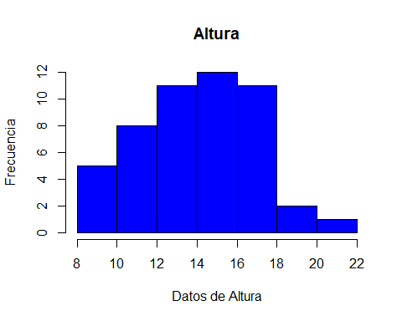

hist (H.media, main ="H.media" , xlab="Datos de Altura", ylab= "Frecuencia", col="Blue")

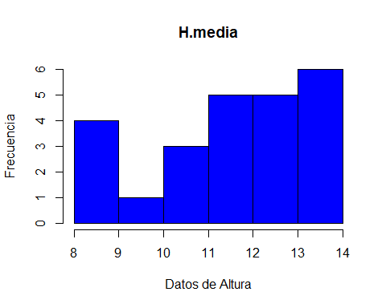

hist (H.16, main ="H.16", xlab="Datos de Altura", ylab= "Frecuencia", col="Blue")

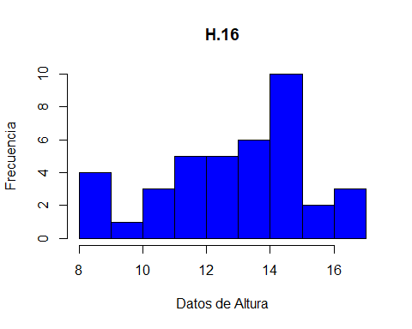

hist (conjunto$Vecinos, main ="Vecinos" , xlab="Datos de Vecinos", ylab= "Frecuencia", col="Red")

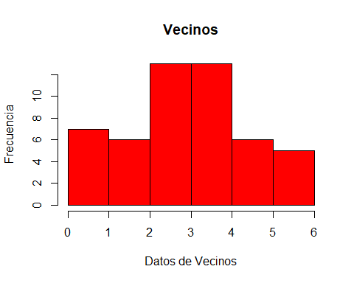

hist (Vecinos_3, main ="Vecinos_3" , xlab="Datos de Vecinos", ylab= "Frecuencia", col="Red")

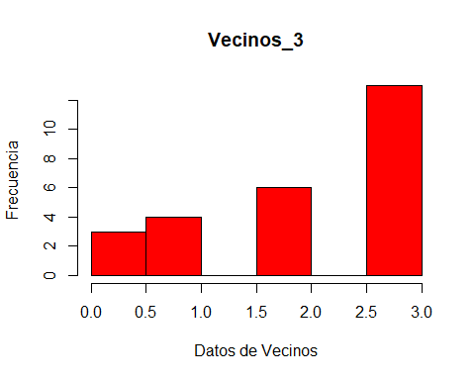

hist (Vecinos_4, main ="Vecinos_4" , xlab="Datos de Vecinos", ylab= "Frecuencia", col="Red")

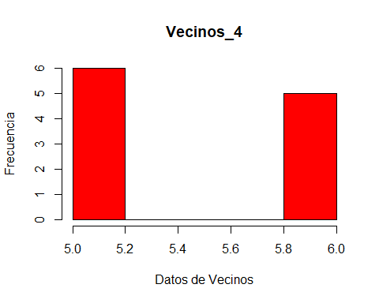

hist (conjunto$Diametro, main ="Diámetro" ,xlab="Datos de Diámetro", ylab= "Frecuencia", col="Green")

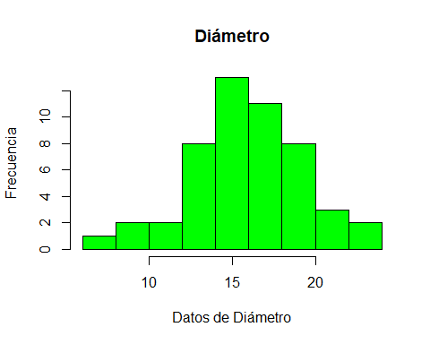

hist (DBH_media, main ="DBH_media" , xlab="Datos de Diámetro", ylab= "Frecuencia", col="Green")

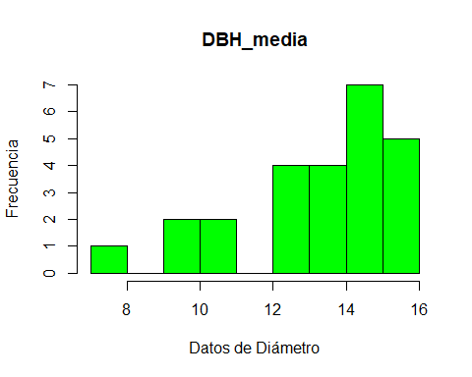

hist (DBH_16, main ="DBH_16" , xlab="Datos de Diámetro", ylab= "Frecuencia", col="Green")

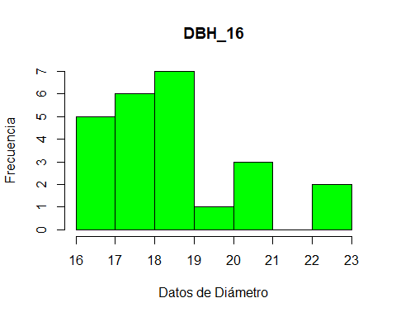

# Estadísticas básicas  
mean(conjunto$Altura)

## [1] 13.9432

mean(H.media)

## [1] 11.53125

mean(H.16)

## [1] 12.85538

sd(conjunto$Altura)

## [1] 2.907177

sd(H.media)

## [1] 1.74653

sd(H.16)

## [1] 2.210549

mean(conjunto$Vecinos)

## [1] 3.34

mean(Vecinos_3)

## [1] 2.115385

mean(Vecinos_4)

## [1] 5.454545

sd(conjunto$Vecinos)

## [1] 1.598596

sd(Vecinos_3)

## [1] 1.070586

sd(Vecinos_4)

## [1] 0.522233

mean(conjunto$Diametro)

## [1] 15.794

mean(DBH_media)

## [1] 13.256

mean(DBH_16)

## [1] 18.4375

sd(conjunto$Diametro)

## [1] 3.227017

sd(DBH_media)

## [1] 2.098627

sd(DBH_16)

## [1] 1.815588